

**T/CECS ×××－202×**

**中国工程建设标准化协会标准**

**机电工程模块化技术规程**

Mechanical and electrical engineering modular technical procedures

**（征求意见稿）**

**中国计划出版社**

中国工程建设标准化协会标准

**机电工程模块化技术规程**

Mechanical and electrical engineering modular technical procedures

**T/CECS XXX-202X**

主编单位：苏州华固建筑配套工程有限公司

中国建筑标准设计研究院有限公司

批准单位：中国工程建设标准化协会

施行日期：202×年××月××日

中国计划出版社

202×　北　　京

**前　　言**

根据中国工程建设标准化协会《关于印发〈2023年第一批协会标准制订、修订计划〉的通知》（建标协字〔2023〕10号）的要求，编制组经过深入调查研究，认真总结实践经验，参考国内外先进标准，并在广泛征求意见的基础上，制定本规程。

本规程共分9章，主要技术内容包括：总则，术语和符号，基本规定，模块化设计及管理，数字技术与模块化制造，现场安装与拼接，质量验收，维护管理。

本规程的某些内容可能直接或间接涉及专利，本规程的发布机构不承担识别专利的责任。

本规程由中国工程建设标准化协会建材分会归口管理，由苏州华固建筑配套工程有限公司与中国建筑标准设计研究院有限公司负责技术内容的解释。执行过程中，如有意见或建议，请反馈给苏州华固建筑配套工程有限公司（地址：苏州市相城区高铁新城兆润领寓商务广场1号楼5楼大会议室，邮政编码：215133，邮箱：peter@szhoogo.com）。

主编单位：苏州华固建筑配套工程有限公司

中国建筑标准设计研究院有限公司

参编单位：

主要起草人：

主要审查人：

**目录**

1 总　　则 2

2术语 3

3基本规定 5

4 机电模块设计 6

**4.1** 一般规定 6

**4.2** 管线综合设计 7

**4.3** 设备与管线模块化分段 11

**4.4** 支吊架系统设计 11

4.5 模块支吊架连接设计 13

4.6 模块支吊架构造要求 15

5 机电模块工厂预制 16

**5.1** 一般规定 16

**5.2** 产品及材料 17

**5.3** 工厂内加工与组装 18

**5.4** 出厂检验 19

6 机电模块现场安装 20

**6.1** 一般规定 20

**6.2** 安装准备 20

**6.3** 安装及拼接 21

7机电模块验收 22

**7.1** 一般规定 22

**7.2** 主控项目 22

**7.3 一般项目** 23

8 机电模块运行及维护 25

附录A 间距和布置 26

**Contents**

1　General provisions……………………………………………………………………………..3

2　Terms and Symbols……………………………………………………………………………4

3　General Requirements…………………………………………………………………………5

4　Modular Design and Management…………………………………………………………….6

4.1　General Provisions……………………………………………………………………..6

4.2　Comprehensive Design of Pipelines…………………………………………………...6

4.3　Modular Segmentation of Equipment and Pipelines…………………………………..6

4.4　Support and Hanger System Design…………………………………………………...6

4.5　Node and connection designt…………………………………………………………..6

4.6　Constructive requirements……………………………………………………………..7

4.7　Module Management…………………………………………………………………..7

5　Digital Technology and Modular Manufacturing……………………………………………..7

5.1　General Provisions……………………………………………………………………..7

5.2　Products and Materials…………………………………………………………………7

5.3　Processing and Assembly………………………………………………………………7

5.4　Factory Inspection………………………………………………………………………8

6　On-site Installation and Splicing……………………………………………………………….8

6.1 General Provisions………………………………………………………………………..8

6.2　Installation Preparation…………………………………………………………………8

6.3　Installation and Splicing………………………………………………………………..9

7　Acceptance and maintenance………………………………………………………………..…9

7.1　General Provisions……………………………………………………………………...9

7.2 Key Projects……………………………………………………………………………10

7.3　General Projects………………………………………………………………………..10

Appendix ………………………………………………………………………………………… 10

1 总　　则

**1.0.1** 为提高建筑机电安装工程生产力，做到安全可靠、技术先进、绿色低碳、经济合理，制定本规程。

**1.0.2** 本规程适用于建筑与市政工程中机电工程模块的设计、制作、安装、验收及运行与维护。

**1.0.3** 机电模块的设计、制作、安装、及验收除应符合本规程外，尚应符合国家现行标准和现行中国工程建设标准化协会有关标准的规定。

2术语

**2.0.1**模块化施工Modular construction

将建筑机电安装工程划分为多个独立的模块或单元，通过工厂预制、现场拼装的方式进行安装施工的方法。

**2.0.2**　预制机电模块Prefabricated MEP modules

在工厂或专门的预制基地中，将建筑机电工程所需的各个模块进行组装和预制，然后运输到现场进行拼装。

**2.0.3**现场拼装On-site assembly

将预制的模块运输到现场，按照设计要求进行拼装和连接，形成完整的机电安装系统。

**2.0.4**模块化设计Modular design

在机电安装工程的设计阶段，将工程划分为多个模块，通过模块化设计的方式，实现工程的分段施工和拼装。

**2.0.5** 建筑信息模型 building information model (BIM)

在建设工程及设施全生命期内，对其物理和功能特性进行数字化表达，并依此设计、施工、运营的过程和结果的总称。简称模型。

**2.0.6**刚性模块Rigid modular

模块内支吊架的吊杆全部采用刚性成品槽钢的模块。

**2.0.7**柔性模块Flexible modular

模块内支吊架的吊杆全部采用柔性丝杆的模块。

**2.0.8**　模块化构件Modular components

在模块化施工中使用的各种构件和部件，可以是预制的模块、管道、设备、电缆、支吊架等。

**2.0.9**　生根件Anchorage components

用于支吊架与建筑结构主体连接的构件，包括底座和钢梁夹。

**2.0.10**模块化生产线Modular production line

针对机电安装工程的模块化施工，建立的工厂生产线，用于制造和组装预制模块。

**2.0.11**　平行施工Parallel construction

通过模块化施工，不同的模块可以在同一时间进行施工，提高施工效率。

**2.0.12**　模块化管理Parallel construction

对机电安装工程的模块化施工进行计划、组织、控制和协调的管理方法，包括进度管理、质量管理、安全管理等。

**2.0.13** 模型细度 level of development ( LOD)

模型元素组织及几何信息、非几何信息的详细程度。

**2.0.14** 水平管道模块 Horizontal module

管线为水平布置的模块

**2.0.15** 垂直管道模块 Vertical module

管线为垂直布置的模块

**2.0.16** 设备机房模块 Equipment room module

设备机房整体或部分设备模块

3基本规定

**3.0.1**　机电工程中涉及的模块设施应具有出厂合格证和使用说明书。

**3.0.2**　机电工程中涉及的模块设施所采用的材料、构配件和设备等的品种、规格、性能应符合国家现行有关标准的规定。

**3.0.3** 机电工程模块应采用建筑信息模型技术，并应符合现行国家标准《建筑信息模型应用统一标准》GB/T 51212、《建筑信息模型施工应用标准》GB/T51235、《建筑信息模型工业设计应用标准》GB/T51362-2019和《建筑信息模型设计交付标准》GB/T51301-2018的有关规定。

**3.0.4** 机电工程模块应进行深化设计。

**3.0.5** 机电工程模块设计应符合现行国家标准《建筑机电工程抗震设计规范》GB50981的有关规定。

**3.0.6** 机电工程模块设计应进行模块的强度、刚度、稳定性的验算。

**3.0.7** 为避免土建结构误差、模块装配误差，导致模块内管道难以对位，机电工程模块应采用装配式支吊架进行设计，可进行灵活调节。

**3.0.8** 机电工程模块安装应制定统一的机电工程模块安装施工组织设计。

**3.0.9** 机电模块的设计管线或设备宜按实际管线排布来设计。

**3.0.10** 机电模块的设计宜预留适当的结构和空间富余量。

*【条文说明】由于不同工程对富余量的要求不同，具体富余量可以建设单位、设计单位、施工共同协商，提前预留一定的结构、空间富余量。*

4 机电模块设计

**4.1** 一般规定

**4.1.1**模块的接口应具有合适的尺寸、标记和连接方式，以确保模块之间的连接紧密可靠。

**4.1.2**建筑机电模块应采用装配式支吊架进行设计。

*【条文说明】当施工现场需要临时调整管线位置时，装配式支吊架方便拆卸调整。*

**4.1.3**模块结构设计应满足承载力极限状态（包括抗风承载力、抗震承载力等）、正常使用极限状态、耐久性极限状态的要求，确保模块结构安装后具有足够的可靠性。

**4.1.4**模块整体应为非几何可变体系。

**4.1.5**模块安装的布置应考虑合理性和便利性，确保设备之间的通风、维修和操作空间充足。

**4.1.6**应明确模块化设计的核心原则，如标准化、模块化、可重复使用、可拆卸等，以提高设计效率和质量。

**4.1.7**模块设计应满足建筑机电工程的功能性要求，如电气设备的电力分布、暖通设备的空调控制、给排水设备的管网布置等。

**4.1.8** 模块应进行专项设计，模块设计文件应包括模块的设计说明、模块平面布置图、模块详图、模块计算书等。

**4.1.9** 机电工程模块应综合考虑场内建筑、结构专业，场外公路或其他运输条件、垂直或水平运输的吊运能力来设计标准模块的最大尺寸。

*【条文说明】应在土建施工前，制定初步模块施工方案，如需土建预留洞口和运输路线，应在土建施工前提出*，*对于模块加工厂距工程建设地较远的情况，可在建筑附近或建筑用地内部临时搭设拼装场地，具体可根据场外运输条件、运输成本评估。*

**4.1.10** 模块设计宜在设计早期（概念）阶段应用，考虑并解决设计的可装配性和可制造性问题。

**4.1.11** 模块设计应结合BIM应用技术。

*【条文说明】* *利用模块化施工理念和综合模块分段技术及型钢支架组装模块技*术*，以减少废料、方便运输、安装便捷为前提，综合考虑管线连接方式、运输条件、安装要求，将机电管线划分为统一的标准模块，模块在装配厂完成装配，验收合格后运至现场进行安装。*

**4.1.12** 有特殊功能要求的管道及设备不宜放在模块内。

*【条文说明】*

*燃气管道：*

*燃气管道一般由燃气公司单独施工，不宜纳入模块内，但工业厂房内悬挂的燃气管道可在工业厂房建设过程中由安装单位根据燃气管道布置情况纳入模块内。*

*热力管道：*

*热力管道对支架的要求和常规管道不同等，管架产生较大水平推力，不应纳入模块内。*

**4.1.13** 为避免模块在运输、吊装过程中产生变形，宜专门设计临时性或经济合理的永久加固措施。

**4.1.14** 机电模块支吊架系统的设计应满足现行国家标准《装配式支吊架通用技术要求》GB/T38053、《建筑机电工程抗震设计规范》GB50981、《装配式成品支吊架安装及验收规程》T/CECS1280、《建筑抗震支吊架通用技术条件》GB/T37267-2018的要求。

**4.1.15** 对于钢筋混凝土结构机电模块支吊架的设计应考虑混凝土楼板、梁钢筋对锚栓安装的影响，设计灵活可调的生根件，避免由于安装锚栓碰到混凝土内钢筋调整整个模块的空间位置。

**4.1.16** 单独模块内的支吊架应作为一个整体进行计算，标准段模块可只计算一个最不利模块，并出具支吊架计算书，包括强度、刚度、稳定性的验算

**4.2** 管线综合设计

**4.2.1** 管线综合布置应符合下列规定

**1**　管线综合布置的基本内容

**1）**综合管线应包括但不限于：给排水专业、暖通及动力专业、电气与智能化专业等。

*【条文说明】*

*给排水专业管线：主要是指生活给水管、排水管（雨、污、生活废水管）、消防栓给水管、喷淋管等；*

*电气专业管线：主要是指动力和照明配电管线槽盒，电视、电话、网络等管线槽盒、火灾自动报警系统等管线槽盒，安防监控管线槽盒等；*

*暖通专业管线：主要是指空调风管、平时排送风管、消防排烟管、空调冷冻水管、冷凝水管、以及冷却水管等。*

*动力专业管线：燃气、燃油、压缩空气、工业气体等管道等。*

**2）** 管线综合图纸应包括：综合管线平面图，图例，设计说明，剖面图，大样图。*【条文说明】有效地避免了机电管线在平面、立面上的交叉和冲突,以保证施工的顺利进行,节约工程成本。通常绘制过程中，在密集点处绘制机电综合剖面图，详述密集处管道如何排布。*

**3** 应结合精装修标高图等其他对图纸对各专业机电管线综合应合理排布，减少管道所占空间。

*【条文说明】建筑物内部机电管线进行最佳排位，最大程度减少管道所占空间，提高模块下净高。梁下净高计算时，要按“层高-面层-梁高=净高”。通常，设计会提供梁下700左右空间作为机电管线布置空间，可以根据现场管线实际进行调整。*

**4** 管线综合深化设计发生重大设计变更时，应征得原设计方审核确认。

**5** 用BIM技术进行管线碰撞检查、综合管线设计、系统平衡校核，模型精度要求宜达到LOD400标准。

*【条文说明】此条为快速找出疏漏、缺陷和问题，为工程量准确统计、施工进度控制和模拟提供了实现可能。*

**6** 管线文件应注明机电模块设计区域及基本设计要求。

**7** 绘制过程宜考虑工艺的安装美观性，应避免管线过分集中或者机电管线空间浪费。

*【条文说明】绘制过程需从整体出发，绘制过程中遵循平衡、分散原则。*

**4.2.2** 管线综合设计原则

**1**水平管线敷设应采取避让原则

1. 小管道应避让大管道。

*【条文说明】因小管造价低且所占空间位置较小，易于更改路由和移动位置安装。*

**2）**压力流管道应避让重力流管道。

*【条文说明】无压力排水管按图纸设计要求及管路材质通常控制在3‰~1％之间，可根据现场实际情况调整。*

**3）**电缆桥架不宜敷设在气体管道和高温管道的上方及液体管道的下方 ，当不能满足上述要求时，应采取防水、隔热措施。

**4）**低压管应避让高压管。

*【条文说明】高压管造价高。*

**5）**附件少的管道避应让附件多的管道。

*【条文说明】这样有利于施工和检修，更换管件。各种管线在同一处布置时，还应尽可能做到呈直线、互相平行、不交错，还要考虑预留出施工安装、维修更换的操作距离、设置支、柱、吊架的空间等。*

**6）**水系统管路不应进入电气用房，如高低压电房，控制室，电梯机房。

1. 金属管应避让非金属管。

*【条文说明】金属管较容易弯曲、切割和连接。*

**8）**可燃介质管道与氧化性介质管道的避让。

*【条文说明】*可燃介质管道与氧化性介质管道应分别布置在模块两侧，由其他管道隔开*。*

**2** 垂直面排列应采取以下原则：

各种管线在同一垂直面布置时，应是线槽或电缆在上，水管在下；热介质管道在上，冷介质在下；无腐蚀介质管道在上，腐蚀介质管道在下；气体介质管道在上，液体介质管道在下；保温管道在上，不保温管道在下；高压管道在上，低压管道在下；金属管道在上，非金属管道在下；不经常检修管道在上，经常检修的管道在下。尽可能使管线呈直线，相互平行不交叉。

**3** 管线之间距离及建筑物间距

管线与管线之间以及管线与建筑物之间，安装时应预留一定的空间。除注明外，可参照下表4.2.2规定：

**表4.2.2 电缆桥架与各种管道的最小净距（m）**

|  |  |  |  |
| --- | --- | --- | --- |
| 管道类别 | | 平行净距 | 交叉净距 |
| 一般工艺管道 | | 0.4 | 0.3 |
| 具有腐蚀气体管道 | | 0.5 | 0.5 |
| 热力管道 | 有保温层 | 0.5 | 0.3 |
| 无保温层 | 1.0 | 0.5 |

**1）**管道外壁之间的间距不宜小于100mm，并考虑阀门附件的安装操作空间，管道上阀门不宜并列安装，应尽量错开位置，若必须并列安装时，阀门外壁最小净距应大于200mm。

**2）**管道（槽盒）与墙壁的间距（空调风管应考虑保温层的厚度），其外壁距墙壁的间距应大于100mm；风管有转弯或有较大部件时，应预留有维修空间。

**3）**立管管道外壁距墙和柱表面间距应大于50mm。

**4）**电线管与其它管道的平行间距应大于100mm。

**4.2.3** 管线布置基本措施

**1** 应与结构专业配合，确定管线安装高度

*【条文说明】了解结构专业各平面的梁位、梁高、板厚；并了解建筑天花的控制高度及天花的结构形式，以便确定管线安装高度。*

**2**各管线的平面布置及走向应以综合管线平面图为准，同时参照水、电、暖通各专业施工图。

**4.2.4**管线综合设计应考虑的其他因素

**1** 模块支吊架的形式及尺寸。

**2** 管材形式。

**3** 安装工艺流程。

**4.3** 设备与管线模块化分段

**4.3.1**　设备与管线模块化分段应根据运输、道路、场地、吊车、吊装孔洞及周围环境的影响综合考虑。

*【条文说明】由于模块一般为大尺寸构件，当模块拼装场地和施工现场距离较远时，受道路运输限制影响较大，如转弯路口、限高要求等，在机电模块深化设计过程中应充分考虑道路运输影响因素；施工现场场地应进行硬化处理，并专门预留模块堆放场地；吊装设备应合理选型；为便于运输，建筑内部上下层之间应预留足够的孔洞尺寸。*

**4.3.2** 模块分段重量应考虑施工现场安装环境及吊车额定载重的影响。

**4.3.3** 模块的分段应综合考虑管道标准尺寸，标准模块长度根据运输一般以2m、3m、4m、6m为宜，转角、三通、四通处模块尺寸可根据设计要求来确定。

**4.3.4** 模块应在结构越伸缩缝位置分段，管线应采用柔性连接。

**4.3.5** 模块的分段应考虑到施工阶段模块拼接时的操作空间，

*【条文说明】由于模块内管道可能有多层，每层有多根管道的情况，造成模块之间的管道在对接拼装时操作困难，模块在深化设计时应考虑在内，需留有400mm的间隙。*

**4.3.6** 模块类型一般分为水平模块（图a）、竖直模块（图b）、设备机房模块（图c）三种。

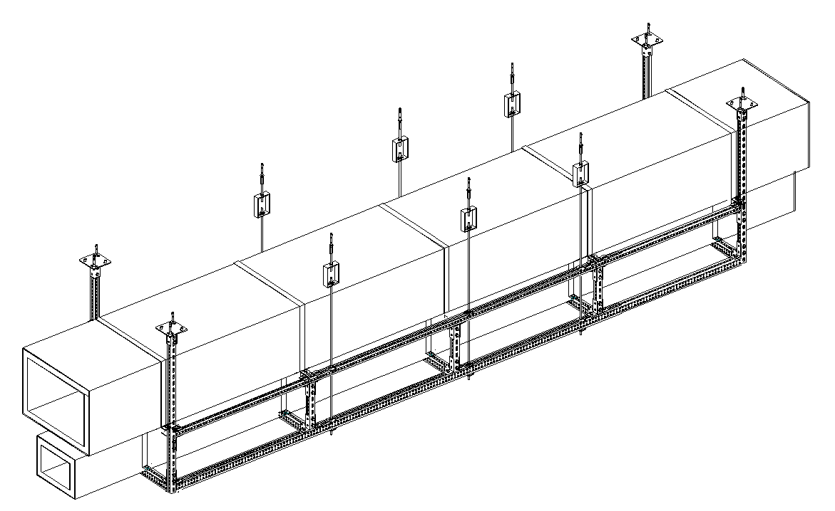

图a 水平模块

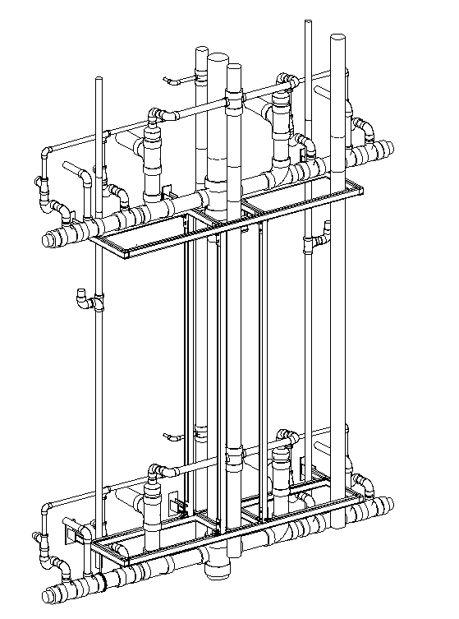

图b 竖直模块

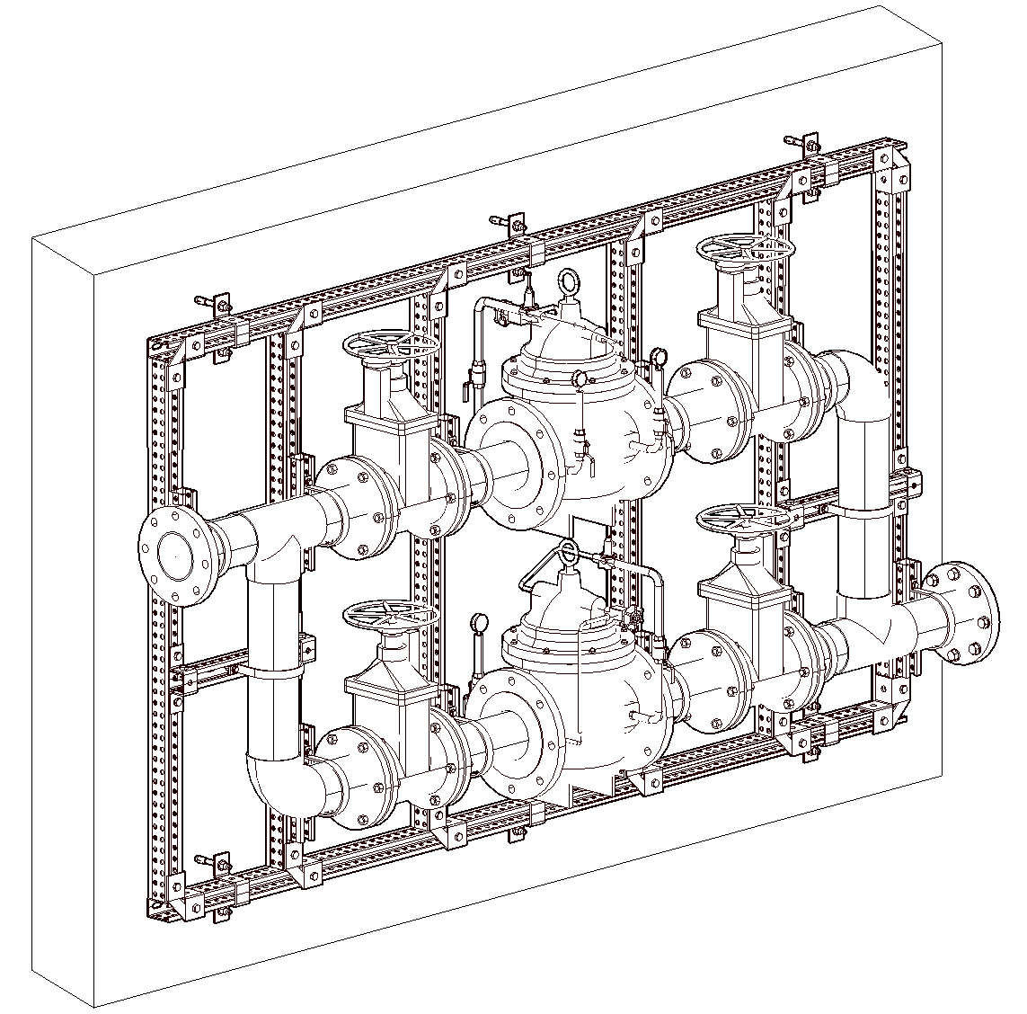

图c 设备机房模块

**4.4** 支吊架系统设计

**4.4.1**一般规定

**1** 支吊架结构应采用以概率理论为基础的极限状态设计法，以可靠指标度量结构构件的可靠度，采用分项系数的设计表达式进行设计。

**2** 支吊架结构应按承载能力极限状态和正常使用极限状态进行设计。

**3** 支吊架结构按承载能力极限状态设计时,持久设计状况、短暂设计状况应符合下式要求:

γ0Sd<Rd

式中:γ0—结构重要性系数,根据工程结构的安全等级按现行国家标准《工程结构可靠性设计统一标准》GB 50153有关规定执行;

Sd—不考虑地震作用时组合的效应设计值,应符合本规程

Rd —支吊架结构构件、连接的承载力设计值。

**4** 支吊架结构按正常使用极限状态设计时，应采用效应的标准组合,并应符合下式要求:

Sk<C

式中：Sk—标准组合的效应设计值，

C—设计规定的限值。

**5** 抗震设防烈度为6度地区的甲类建筑以及7度~9度地区建筑中的支吊架结构,应进行地震作用组合的效应验算。地震设计状况应符合下式要求:

SE≤Rd /γRE

式中:SE—考虑地震作用时组合的效应设计值，

γRE—承载力抗震调整系数,取1.0.

**6** 支吊架结构的内力和位移应按弹性分析方法计算，

**7** 支吊架结构分析时，可采用平面或空间杆系模型,结构及构件连接节点的计算模型应与实际工作性能相匹配。

**8** 支吊架结构构件的受拉强度应按净截面计算，受压强度应按有效净截面计算，整体稳定性应按有效截面的毛截面计算，变形和各种稳定系数可按毛截面计算。

**9** 支吊架构件中受压板件有效宽度的计算方法，应按现行国家标准《冷弯薄壁型钢结构技术规范》GB 50018有关规定执行。

**10** 支吊架的变形应符合下列规定:

**1）** 变形容许值应符合机电设备的运行要求和设计要求;

**2）** 当无规定或要求时,支吊架中受弯构件的容许挠度应为L/250，L为受弯构件的计算跨度，对于悬臂构件，计算跨度应取2倍悬臂长度。

**4.4.2 荷载与荷载组合**

**1** 机电模块内部的荷载应包括永久荷载、可变荷载、管线作用和地震作用。

**2** 永久荷载应包括支吊架所支承的机电设备、附件、内衬、外裹保温层的自重以及装配式支吊架系统的自重。当管道内部介质的自重不随时间变化或变化值与平均值相比可忽略时，宜按永久荷载计算。永久荷载标准值的取值应符合下列规定：

**1）**机电设备及附件的自重应按实际情况或设备技术参数采用；

**2）**管道内部介质自重、支吊架系统自重的取值，应符合现行国家标准《建筑结构荷载规范》GB 50009的有关规定。

**3**室内支吊架系统的可变荷载应包括施工荷载和检修荷载，室外支吊架系统的可变荷载应包括风荷载、雪荷载和裹冰荷载。当管道内部介质的自重随时间变化，且变化值与平均值相比不可忽略时，应按可变荷载计算。可变荷载标准值的取值应符合下列规定：

**1）**施工荷载和检修荷载宜按集中荷载计算，不应小于1.0kN,并应布置在最不利位置处进行验算；当施工荷载和检修荷载不小于1.0kN时，应按实际情况采用；

**2）**风荷载、雪荷载和裹冰荷载，应符合现行国家标准《建筑结构荷载规范》GB 50009 的有关规定。

**4** 地震荷载的取值、计算应符合现行国家标准《建筑抗震设计规范》GB50011和《建筑机电工程抗震设计规范》GB50981的有相关规定。

## 4.5 模块支吊架连接设计

**4.5.1** 模块内构件之间、构件与主体结构之间，应根据施工环境、作用力的性质以及生产条件等选择合适的连接形式(图4.5.1-1和图4.5.1-2)。

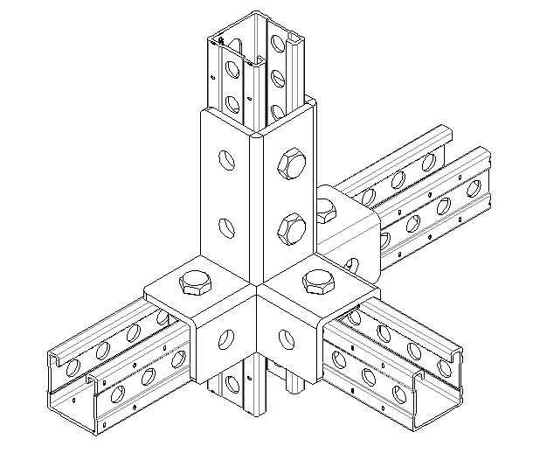 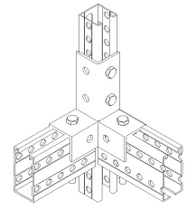 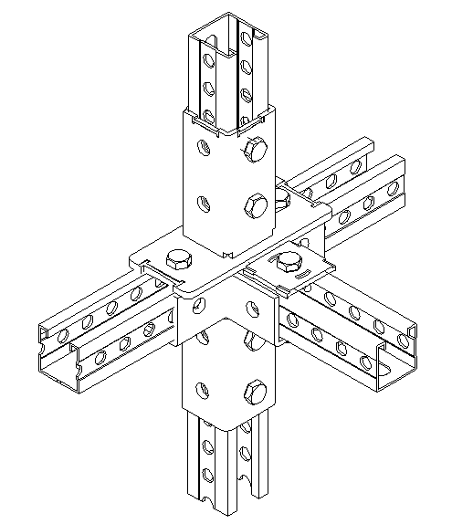

(a) (b) (c)

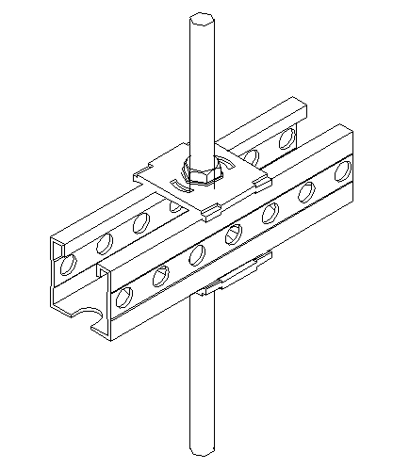 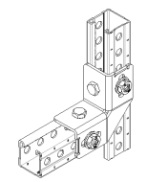

(d) (e)

**图4.5.1-1 模块支吊架构件之间的连接示意**

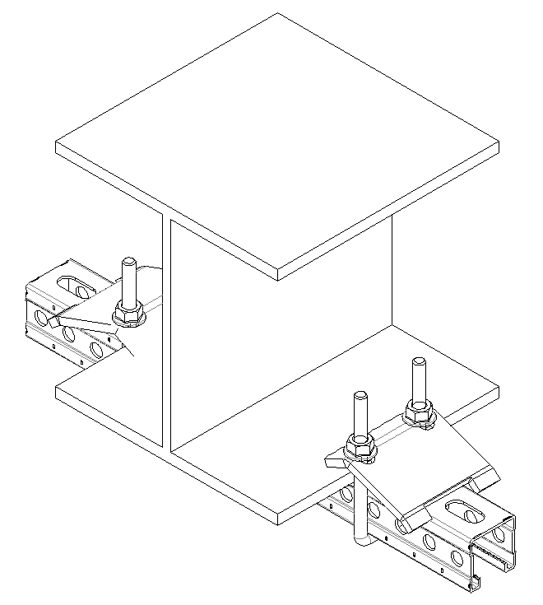 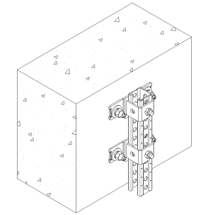 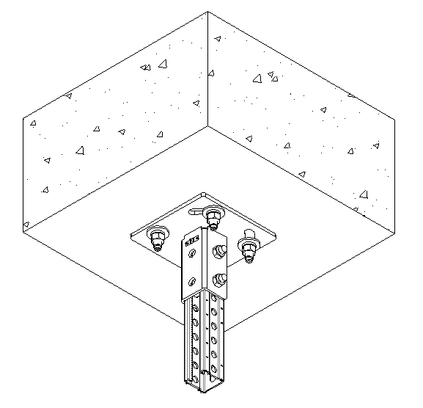

1. (b) (c)

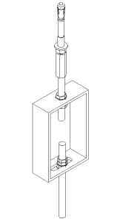

**图4.5.1-2 模块支吊架与结构之间的连接示意**

**4.5.2** 支吊架各类连接的构造应与计算模型相匹配。

**4.5.3** 当连接件采用螺栓对穿连接时，应符合现行国家标准《钢结构设计标准》GB 50017的有关规定。

**4.5.4** 模块内各构件之间的连接应采用机械防松螺栓或螺母。

*【条文说明】由于模块从制造工厂到施工现场在公路、场地运输、吊装运输过程中会产生振动，会导致各连接件构件螺栓发生不同程度的松动，因此模块在制造厂组装过程中应采用**机械防松螺栓或螺母，采用摩擦原理防松的螺栓或螺母如法兰螺栓、法兰螺母、配弹簧垫片、双螺母由于防松性能较低，不建议采用。*

**4.5.5** 模块支吊架与混凝土基材的锚固连接，应符合下列规定：

**1** 当采用锚栓连接时，锚固连接的计算和构造要求，应按现行行业标准《混凝土结构后锚固技术规程》JGJ 145有关规定执行；

**2** 混凝土强度等级不应低于C25,且不得高于C60；结构安全等级为一级时，混凝土强度不应低于C30；

**3** 冻融受损、腐蚀受损、严重裂损以及不密实混凝土，或混凝土存在施工缺陷时，不应作为锚固基材。

**4.5.6** 模块支吊架与钢结构连接，应符合下列规定：

**1** 模块支吊架与钢结构连接部位用到螺栓螺母时，应采用机械防松螺栓或螺母；

**2** 模块支吊架与钢结构的连接部位应考虑钢结构防火涂料的影响；

3 模块支吊架生根在钢结构上时应经过结构工程师的确认。

## 4.6 模块支吊架构造要求

**4.6.1** 模块支吊架型钢的尺寸应符合下列规定：

**1** 槽钢截面规格不宜小于41.3mm×20.6mm,方管截面尺寸不宜小于45mm；

**2** 模块的支吊架壁厚不应小于2.0mm；

**4.6.2** 模块连接件及焊接式底座底板的板厚不宜小于6.0mm,加劲或加强处理后板厚不宜小于4.0mm。

**4.6.3** 模块支吊架中受拉构件的长细比不受限制，受压构件的长细比应符合表4.6.3规定的限值。

**表4.6.3 受压构件的长细比限值**

|  |  |
| --- | --- |
| 构件类别 | 长细比限值 |
| 刚性抗震斜撑 | 120 |
| 除刚性抗震斜撑外的其余受压杆件 | 150 |

**4.6.4** 焊接连接构造应符合下列规定：

**1** 当被连接件的厚度小于或等于6.0mm时，焊缝的计算长度 $l_{w}$ 不应小于30mm；当被连接件的厚度大于6.0mm时 ， $l_{w}$ 不应小于40mm;

**2** 角焊缝的焊脚尺寸 $h_{f}$ 不宜大于1.5t, 单边喇叭形焊缝的 $h_{f}$ 不应小于1.4t, t为被连接板件中较薄板件的厚度。

**4.6.5** 螺栓连接构造应符合下列规定：

**1** 高强度螺栓可采用标准孔、大圆孔或槽孔；

**2** 螺栓的中距不应小于3d₀, 端距不应小于2d₀, 边距不应小于1.5d₀, d 0为孔径。当螺栓周围有其余板件时，尚应符合紧固操作的空间要求；

**4.6.6** 型钢构件的板件开槽孔且槽孔有螺栓连接时(图 4.6.6),槽孔应符合下列要求：

**1** 孔高不应大于板件宽度的1/2；

**2** 孔间距及端距、边距应符合国家现行标准《钢结构设计标准》 GB 50017及《钢结构高强度螺栓连接技术规程》JGJ 82的有关规定。

**4.6.7** 锚固连接的构造应符合下列要求：

**1** 锚栓公称直径 d不应小于10mm;

**2** 扣除抹灰层和装饰层后的机械锚栓的锚固深度 $h_{ef}$, 不应小于60mm；

**3** 混凝土基材的厚度：对膨胀型锚栓和扩底型锚栓，不应小于 $2h_{ef}$;对化学锚栓不应小于 $h_{ef}+2d_{0}$,且应大于80mm;

**4** 群锚锚栓的最小间距和最小边距，应根据锚栓产品的认证报告确定；当无认证报告时，应符合4.6.8-2的规定。锚栓最小边距不应小于最大粗骨料粒径的2倍。

**表4.6.8-2 群锚锚栓的最小间距和最小边距**

|  |  |  |
| --- | --- | --- |
| 锚栓类型 | 最小间距 | 最小边距 |
| 扭矩控制式膨胀型锚栓 | 6d | 8d |
| 扩底型锚栓、化学锚栓 | 6d | 6d |

注：d 为锚栓公称直径。

5 机电模块工厂预制

**5.1** 一般规定

**5.1.1**数字技术应支持模块化制造的物流与供应链管理，实现高效的物料采购与交付。宜通过建立数字化的供应链网络，减少浪费与延误的风险，提高整体的工程效率。

**5.1.2**为了实现模块化构件的互换性与一致性，应制定统一的尺寸、质量与性能标准。宜建立相应的测试与认证机制，确保模块化构件符合标准要求。

**5.1.3** 应通过数字化技术导出每个模块的清单明细，并汇总所有模块的构件清单，整理出同规格、通尺寸的模块构件，以提高生产加工效率。

**5.1.4** 应通过数字技术提高构件排版利用率，降低材料损耗。

**5.1.5** 应采用数字化技术提前模拟模块运输、安装过程，降低现场各专业变更的风险。

**5.2** 产品及材料

**5.2.1**组成模块的各专业的管线及设备应符合国家相关标准的要求，且应符合项目施工图设计说明的要求。

**5.2.2**支撑各专业管线的支吊架应符合现行国家标准、团体标准的要求，且应符合项目施工图设计说明的要求。

**5.2.3**模块支吊架应采用可微调标高的连接件，模块生根连接件需具有微调功能。

**5.2.4** 管道连接件应具有可水平、竖直微调功能。

*【条文说明】同层管道不同管径，当某根管道由于安装偏差导致两个模块无法对齐，这时调整横担标高会导致同层其他管道在原来对齐的情况下，无法对齐安装的情况，因此需要每根管道的管束或支撑件具有水平和竖直微调管道标高的功能。*

**5.2.5** 由于模块运输、吊装等动态工况，为避免模块变形，模块内各构件之间的连接件应有足够的刚度。

*【条文说明】当模块处于运输、吊装等工况时，不可避免的会导致模块的倾斜，模块框架内的管道重力作用在模块构件上的方向发生变化，导致模块框架内力发生变化，部分原水平构件产生轴力，此时如果模块框架节点连接件为铰接，将会导致模块发生变形甚至倾覆，因此连接件应具备一定刚度，由于不存在理想的刚性连接件，因此应对连接件做转动刚度测试，并提供第三方检测报告用于模块框架的计算。*

**5.2.6** 模块支吊架主体构件及连接构件应采用Q235B级及以上的碳钢或者不锈钢等材料，碳钢质量应符合现行国家标准《碳素结构钢》GB/T700的有关规定，不锈钢质量应符合现行国家标准《不锈钢和耐热钢 牌号及化学成分》GB/T 20878的有关规定。

**5.2.7** 模块固定所用锚栓应符合下列规定：

**1** 应选用符合现行行业标准《混凝土用机械锚栓》JG/T160规定的S类锚栓；

**2** 锚栓公称直径不宜小于 M10；

**3** 碳素钢或合金钢锚栓性能等级不应低于5.8级。

**5.2.7** 连接件配套的螺栓或螺母应采用机械放松螺母，并通过第三方检测认证。

**5.2.8** 主体构件及连接构件涂、镀层厚度应符合下列规定：

**1** 主体构件材料为工厂化热镀锌板或者锌铝镁板时，镀层厚度不应小于 20um；

**2** 主体构件及连接构件表面为热浸镀锌处理时，镀层厚度不应小于 55um；

**3** 连接构件表面为锌铬涂层处理时，涂层厚度不应小于8.6um；

**4** 连接构件表面为电镀锌处理时，镀层厚度不应小于8um；

**5** 主体构件与连接构件表面为环氧树脂静电喷涂处理时，涂层厚度不应小于 60um。

**5.2.9** 除不锈钢材质以外，模块支吊架应按现行国家标准《人造气氛腐蚀试验 盐雾试验》GB/T 10125的规定进行中性盐雾试验，并应符合《机电工程装配式支吊架安装及验收规程》T/CECS 1280-2023的相关规定。

**5.2.10** 当模块支吊架有疲劳性能要求时，其抗疲劳性能应符合现行国家标准《装配式支吊架通用技术要求》GB/T 38053 的有关规定，试验荷载循环次数不应小于200万次。

**5.2.11** 模块支吊架性能除应符合本规程规定外，尚应符合现行国家标准《建筑抗震支吊架通用技术条件》GB/T37267和《装配式支吊架通用技术要求》GB/T 38053 的有关规定。

**5.3** 工厂内加工与组装

**5.3.1**组成模块各构件的加工应根据模块设计详图的尺寸要求加工、生产。

**5.3.2**模块内各构件应加工阶段标明编号及其他标贴标识，如管道类别、管径、标高等。

**5.3.3**整体模块编号应标记在明显位置且不易脱落。

**5.3.4** 需表面喷漆等表面处理的管道应在工厂完成。

**5.3.5** 保温管道的外保温棉等保温材料，应在工厂安装完成。

**5.3.6** 模块内管线及设备的制作及拼接应符合以下要求：

**1** 风管及空调水系统的制作及拼接应符合《通风与空调工程施工质量验收规范》GB/T 50243-2016的相关规定；

**2** 自动喷水灭火系统的制作及拼接应符合《自动喷水灭火系统施工及验收规范》GB50261-2017的相关规定；

**3** 消防水系统的制作及拼接应符合《消防给水及消火栓系统技术规范》GB50974-2014 的相关规定；

**4** 给水排水及采暖系统制作及拼接应符合《建筑给水排水及采暖工程施工质量验收规范》GB50242-2002的相关规定；

**5** 电气工程管线机设备的制作及拼接应符合《建筑电气工程施工质量验收规范》GB50303-2015的相关规定；

**6** 其他专业管线及设备的制作及安装应符合该专业国家或行业标准的相关规定；

**5.3.7** 模块内各构件之间机械防松螺栓或螺母的紧固安装，应复合操作说明。

**5.3.8** 工厂组装前工人应经过培训交底，确保模块的组装质量。

**5.3.9** 为了便于运输和搬运，模块可以预先安装脚轮，安装后可以取下脚轮。

**5.4** 出厂检验

**5.4.1** 出厂前应对模块管道规格、标高及其他技术要求进行检查并附出厂合格证。

**5.4.2** 出厂前应对模块进行试吊，确保模块的稳定性。

**5.4.3**  场地允许情况下，模块宜在工厂预拼装检验模块拼装质量。

6 机电模块现场安装

**6.1** 一般规定

**6.1.1**模块化安装的布置应考虑合理性和便利性，确保设备之间的通风、维修和操作空间充足，并满足相关的安全标准。

**6.1.2** 机电模块安装前应制定详细的施工方案，含堆放场地、现场运输路线、吊装设备选型、施工步骤、拼装方案、安全措施等。

**6.1.3** 模块安装所需设备出厂合格证等各项安全相关资料应齐全并经过监理验收。

**6.1.4** 模块进场安装前应使用收缩包装、防水布等覆盖。确保它们不受天气影响。

**6.1.5** 模块安装前应对安装工人进行技术交底等培训。

**6.1.6** 施工前宜进行数字技术模拟运输及安装流程。

**6.1.7** 应通过数字化技术模拟机电工程模块化安装的过程，确保整个施工过程顺利进行。

**6.2** 安装准备

**6.2.1**　吊装用吊具应按国家现行有关标准的规定进行设计、验算或试验检验。吊具应根据预制构件形状、尺寸及重量等参数进行配置，吊索水平夹角不宜小于60°，且不应小于45：对尺寸较大或形状复杂的机电模块，宜采用有分配梁或分配桁架的吊具。

**6.2.2** 根据施工组织设计安装所用到的工机具应有出厂合格证及安检证等。

**6.2.3** 机电模块安装班组应经过安装培训。

**6.2.4**　在机电模块的施工全过程中，应采做好成品保护，防止机电模块在运输、安装过程中碰撞及对其他建筑设施的破坏。

**6.2.5**　未经设计允许不得对机电模块进行修改。

**6.2.6**　机电模块安装过程中应采取安全措施，并应符合行业现行标准《建筑施工高处作业安全技术规范》JGJ80、《建筑机械使用安全技术规程》JGJ33和《施工现场临时用电安全技术规范》JGJ46等的有关规定。

**6.3** 安装及拼接

**6.3.1**　应根据机电模块安装施工组织设计进行安装，机电模块安装施工组织设计包括：

1 工程概况

2 施工部署和施工方案

3 施工进度计划

4 施工平面布置图

5 模块深化图纸及文件

*【条文说明】*

*工程概况：*

*主要介绍工程名称、工程背景、单体组成、结构形式、建筑外围道路、模块数量等；*

*施工部署和施工方案；*

*主要描述模块运输路线、模块现场倒运、垂直运输方案、安装方案、施工难点、工机具部署等；*

*施工进度计划：*

*主要描述模块从设计、制造、运输、现场安装的进度计划要求，模块的进度计划和结构、建筑专业的进度计划综合考虑，特别是建筑隔墙的砌筑、结构洞口的预留等关键技术条件。*

*施工平面布置图：*

*主要绘制模块的入场口、堆放场地、建筑内部各层运输路线等；*

*模块深化图纸及文件：主要包括模块内的管线各层平面图、剖面图、模块支架设计图、材料表、模块设计说明、模块支架计算书等；*

**6.3.2** 机电模块应按照深化图纸进行施工安装，当现场实际与设计文件不符时，应经设计单位确认同意后，方可允许实施变更。

**6.3.3**　应按照相关的管道安装标准进行施工，包括管道的材质选择、布局设计、支撑固定、连接方式等。

**6.3.4**　模块安装完成后，应按照电气设备的布置和接线图，进行电气设备的安装和连接，包括电缆敷设、接线盒安装、接线方式、接地保护等，应符合《建筑电气工程施工质量验收规范》GB50303、《民用建筑电气设计与施工》D800-1~8。

**6.3.5**　根据水暖设备的布置和设计要求，进行水暖设备的安装和连接，包括风管系统、水管系统、设备安装等，应符合相关的水暖设备的安装标准。

**6.3.6** 同楼层机电模块安装完成后，应进行初步目测验收，并根据各专业设计要求分系统进行强度试验、密封性试验、清洁、干燥处理等。

7机电模块验收

**7.1** 一般规定

**7.1.1**　机电模块工程应根据机电设备及管线所属分部、子分部工程进行检验批验收和分项工程验收，并按本规程附录C填写检验批质量和分项工程质量验收记录表。

**7.1.2**　机电模块工程验收应在施工单位自检合格后进行，并应有建设单位或监理单位组织设计单位、施工单位参加。

**7.1.3**　机电模块工程验收应检查下列文件和记录：

**1** 机电模块深化设计图纸、计算书等深化设计文件；

**2** 产品合格证书、进场验收记录表、复检报告、原材料质量保证书等质量证明文件；

**3** 施工方案；

**4** 锚栓承载力现场检验报告；

**5** 隐蔽工程验收记录；

**6** 施工记录；

**7** 安装质量检查记录；

**8** 其他有关文件记录。

**7.1.4** 锚固承载力现场现场检验应符合行业标准《混凝土结构后锚固技术规程》JGJ14-2013中附录C的规定。

**7.1.5** 材质、型式、施工条件、相同的机电模块，每10套应划分为一个检验批，不足10套时也应划分为一个检验批。

**7.1.6** 检验批质量验收合格应符合下列规定：

1 主控项目的质量经抽样检验均应合格；

2 一般项目的质量经抽样检验应有80%及以上合格，且不应存在严重缺陷；

3 具有完整的安装操作依据、质量检查记录。

**7.2** 主控项目

**7.2.1**　组成机电模块的构件的材质、外观、规格、表面处理方式、性能应符合深化设计要求及国家现行标准的有关规定。

检查数量：全数检查。

检查方法：检查模块的深化设计图纸、计算书、产品合格证书、产品型式检验报告、进场验收记录表、原材料质量保证书等质量证明文件。

**7.2.2** 机电模块的型式和规格应符合深化设计文件要求。

检查数量：每个检验批总数量10%且不少于3组。

检验方法：观察、尺量检查。

**7.2.3**　锚栓的承载力应符合深化设计要求。

检查数量：按本规程第6.1.5条的规定执行。

检查方法：检查深化设计图纸、锚固承载力现场检验报告和锚栓产品型式检验报告。

**7.2.4**　机电模块安装位置和安装间距应符合深化设计要求。

检查数量：每个检验批总数量10%且不少于3套

检查方法：观察、尺量检查，检查深化设计图纸。

**7.2.5** 机电模块与建筑结构连接以及模块内部构件之间的连接应牢固，紧固件安装扭矩应符合《机电工程装配式支吊架安装及验收规程》T/CECS 1280的规定。

检查数量：每个检验批总数量的10%且不少于3套

检验方法：检查隐蔽工程验收记录、施工记录、安装质量检查记录，扭矩扳手检查。

**7.3 一般项目**

**7.3.1** 机电模块表面应平整、洁净，表面涂、镀层无起泡、脱落、分层现象。

检查数量：全数检查。

检验方法：观察检查。

**7.3.2** 机电模块安装后，正面、侧面应平整，型钢无明显压扁或局部变形等缺陷。

检查数量：全数检查。

检验方法：观察检查。

**7.3.3** 机电模块内部垂直与水平构件之间的连接的角度应为90°，偏差不应大于2.5°；装配式支吊架的布置点位，沿管线纵向的允许偏差不应大于100mm，沿管线横向的允许偏差不应大于 20mm，支吊架标高的允许偏差不应大于10mm。

检查数量：每检验批总数量10%且不少于3套。

检验方法：观察、尺量检查。

8 机电模块运行及维护

**8.1一般规定**

**8.1.1** 机电模块的维护管理应包括设施检测、检验、试验、运行和维护。

**8.1.2** 机电模块内各专业管线的运行及维护应符合各专业管线国家现行有关标准的有关规定。

**8.1.3** 在机电模块的运行和维护过程中,不应将机电模块支架用做临时悬挂或其他运行维修用途,也不应在机电模块支架上上额外增加设计要求以外的永久性或临时性荷载。未经设计单位同意，不应改变机电模块的位置、类型和荷载。

**8.1.4** 机电模块日常管理单位应建立定期巡检制度,应至少一个季度全面巡检和维护一次。

**8.2维护**

**8.2.1** 机电模块系统投入使用后,应进行日常管理,并应建立健全维护管理制度、工程维护档案、实施细则及相应的应急预案。

**8.2.2** 检查机电模块如有下列情况之一时,应立即处理:

1 机电模块内组件有锈点、锈蚀面出现时,应采取措施除锈，锈蚀严重时应及时更换相关部件;

2 机电模块处于非常潮湿的环境中时,应立即进行评估并采取相应措施;

3 机电模块支吊架槽钢、悬臂、螺杆有非正常弯曲现象时,应查明原因并立即加固或更换;

4 机电模块紧固件有任何松动或脱落时,应立即调整回原位并按标准扭矩进行紧固。

**8.2.3** 机电模块的巡视维护人员应采取防护措施,并应配备防护装备。参与巡视维护人员应经过培训,合格后方可上岗。

**8.2.4** 机电模块的系统维护、检修内容应符合下列规定:

1 机电模块各零部件的外观应齐全、完好;

2 机电模块各组件外表涂层应均匀,无气泡、脱皮、裂纹等缺陷;

3 机电模块支吊架的挠度、变形应在规定允许的范围内;

4 锚固体应牢固;

5 节点模块各组件的连接应牢固、无松动。

**8.2.5** 机电模块投入使用后应进行检测评定,对其运行状况进行安全评估，并应及时处理安全隐患。

**8.3管理**

**8.3.1** 机电模块建设期间的档案资料应收集、整理、归档，并应及时移交相关资料。维护期间,应由机电模块日常管理单位负责收集、整理和归档。

**8.3.2** 当机电模块系统发生使用功能改变或新增荷载时,应进行复核。

**8.3.3** 需调整机电模块系统时,应制定专门的施工方案并设置临时支撑措施，

**8.3.4** 机电模块相关设施进行维修及改造后,应将维修和改造的技术资料整理、存档。

# 附录

# 附录A 间距和布置

**A.1 给水排水及采暖系统支吊架**

**A.1.1** 室内给水系统及室内热水供应系统钢质水平管道支吊架间距和布置应符合《建筑给水排水及采暖工程施工质量验算规范》GB50242 表3.3.8的规定。

**A.1.2** 室内给水系统及室内热水供应系统塑料立管、水平管支吊架最大间距应符合《建筑给水排水及采暖工程施工质量验算规范》GB50242 表3.3.9的规定，且应在管道与支吊架间设置非金属垫或套管。

**A.1.3** 室内给水系统及室内热水供应系统铜质立管、水平管支吊架最大间距应符合《建筑给水排水及采暖工程施工质量验算规范》GB50242 表3.3.10的规定。

**A.1.4** 室内排水系统塑料立管、横管支吊架最大间距应符合《建筑给水排水及采暖工程施工质量验算规范》GB50242 表5.2.9的规定。

**A.1.5** 室内排水系统金属管道支吊架间距和设置应符合下列规定：

**1** 横管支吊架间距不应大于2.0m；

**2**  立管支吊架间距不应大于3.0m；

**3** 当金属立管所在楼层高度不大于4.0m时，可安装一个支吊架。

**A.2 电气系统支吊架**

**A.2.1** 室内电缆支吊架间距应符合《建筑电气工程施工质量验收规范》GB50303 表13.2.2的规定。

**A.2.2** 电缆桥架的间距和设置宜符合下列规定：

**1** 水平安装的电缆桥架，支吊架间距宜为1.5m~3.0m；

**2** 垂直安装的电缆桥架，支吊架间距不应大于2.0m；

**3** 宜采用刚性柔性间隔排列的布置形式，刚性支吊架间距不宜大于12.0m。

**A.3 通风与空调系统支吊架**

**A.3.1** 风管支吊架间距和设置应符合《通风与空调工程施工规范》GB50738 表7.3.4-1、7.3.4-2、7.3.4-7的规定。

**A.3.2** 空调水系统管道支吊架间距和设置应符合下列规定：

**1** 沟槽式连接管道支吊架最大间距应符合《通风与空调工程施工规范》GB50738 表7.3.4-4的规定；

**2**  金属水平管支吊架最大间距应符合《通风与空调工程施工规范》GB50738 表7.3.4-3的规定。

**A.3.3** 制冷剂水平管道支吊架间距不应大于1.5m，垂直管道支吊架间距不应大于2.0m。

**A.4 燃气系统支吊架**

**A.4.1**  室内燃气系统钢管支吊架最大间距应符合表A.4.1的规定。

表**A.4.1 室内**燃气系统钢管支吊架最大间距

|  |  |  |  |  |  |  |  |  |
| --- | --- | --- | --- | --- | --- | --- | --- | --- |
| 管道公称直径（mm） | 15 | 20 | 25 | 32 | 40 | 50 | 65 | 80 |
| 支吊架最大间距（m） | 2.5 | 3.0 | 3.5 | 4.0 | 4.5 | 5.0 | 6.0 | 6.5 |
| 管道公称直径（mm） | 100 | 125 | 150 | 200 | 250 | 300 | 350 | 400 |
| 支吊架最大间距（m） | 7.0 | 8.0 | 10.0 | 12.0 | 14.5 | 16.5 | 18.5 | 20.5 |

**A.4.2** 室内燃气系统薄壁不锈钢管道支吊架最大间距应符合表A.4.2的规定。

表**A.4.2 室内**燃气系统薄壁不锈钢管道支吊架最大间距

|  |  |  |  |  |  |  |  |  |  |  |
| --- | --- | --- | --- | --- | --- | --- | --- | --- | --- | --- |
| 管道外径（mm） | | 15 | 20 | 25 | 32 | 40 | 50 | 65 | 80 | 100 |
| 支吊架最大间距（m） | 立管 | 2.0 | 2.0 | 2.5 | 2.5 | 3.0 | 3.0 | 3.0 | 3.0 | 3.5 |
| 水平管 | 1.8 | 2.0 | 2.5 | 2.5 | 3.0 | 3.0 | 3.0 | 3.0 | 3.5 |

**A.4.3** 室内燃气系统铜管支吊架最大间距应符合表A.4.3的规定。

表**A.4.3 室内**燃气系统铜管支吊架最大间距

|  |  |  |  |  |  |  |  |  |  |  |
| --- | --- | --- | --- | --- | --- | --- | --- | --- | --- | --- |
| 管道外径（mm） | | 15 | 18 | 22 | 28 | 35 | 42 | 54 | 67 | 85 |
| 支吊架最大间距（m） | 立管 | 1.8 | 1.8 | 2.4 | 2.4 | 3.0 | 3.0 | 3.0 | 3.5 | 3.5 |
| 水平管 | 1.2 | 1.2 | 1.8 | 1.8 | 2.4 | 2.4 | 2.4 | 3.0 | 3.0 |

**A.4.4** 室内燃气系统铝塑复合管支吊架最大间距应符合表A.4.4的规定。

表**A.4.4 室内**燃气系统铝塑复合管支吊架最大间距

|  |  |  |  |  |  |
| --- | --- | --- | --- | --- | --- |
| 管道外径（mm） | | 16 | 18 | 20 | 25 |
| 支吊架最大间距（m） | 立管 | 1.5 | 1.5 | 1.5 | 2.5 |
| 水平管 | 1.2 | 1.2 | 1.2 | 1.8 |

**A.4.5** 室内燃气系统支吊架设置应符合下列规定：

**1** 每个楼层的立管应至少设置1个支吊架或管夹；

**2** 当水平管道设置阀门时，应在阀门来气侧1.0m范围内、靠近阀门一侧设置支吊架或管夹；

**3** 钢质管道在水平转弯1m范围内应设置支吊架或管夹；

**4** 不锈钢波纹软管、铜管道、薄壁不锈钢管道在水平转弯处0.5m范围内每侧应设置支吊架或管夹；

**5**  铝塑复合管道在水平转弯处0.3m范围内每侧应设置支吊架或管夹。

**A.5 消防水系统支吊架**

**A.5.1** 自动喷水灭火系统镀锌钢管道、涂覆钢管道支吊架最大间距应符合《自动喷水灭火系统施工及验收规范》GB50261表5.1.15-1的规定。

**A.5.2** 自动喷水灭火系统不锈钢管道支吊架最大间距应符合《自动喷水灭火系统施工及验收规范》GB50261表5.1.15-2的规定。

**A.5.3** 自动喷水灭火系统铜管道支吊架最大间距应符合《自动喷水灭火系统施工及验收规范》GB50261表5.1.15-3的规定。

**A.5.4** 自动喷水灭火系统氯化聚氯乙烯（PVC-C）管道支吊架最大间距应符合《自动喷水灭火系统施工及验收规范》GB50261表5.1.15-4的规定。

**A.5.5** 自动喷水灭火系统沟槽连接管道支吊架最大间距应符合《自动喷水灭火系统施工及验收规范》GB50261表5.1.15-4的规定。